GIÁO ÁN TỔ CHỨC TRÒ CHƠI HỌC TẬP TRÊN LỚP

GIÁO ÁN MÔN THỦ CÔNG – lỚP 2
Bài 7: Gấp, cắt, dán hình tròn (Tiết 2)
I. YÊU CẦU CẦN ĐẠT:
1. Phẩm chất chủ yếu
- Có tinh thần chăm chỉ, kiên trì trong khi thực hành gấp, cắt, dán hình tròn.
- Có ý thức giữ gìn dụng cụ học tập, thực hành tiết kiệm và gọn gàng.
- Yêu thích lao động thủ công, trân trọng sản phẩm do mình và bạn tạo ra.
2. Năng lực chung
- Năng lực tự học và giải quyết vấn đề: Biết quan sát, ghi nhớ và thực hiện đúng quy trình gấp, cắt, dán hình tròn.
- Năng lực hợp tác: Phối hợp cùng bạn trong nhóm để hoàn thành sản phẩm (trong trò chơi “Vườn hoa của bé”).
- Năng lực giao tiếp: Trình bày, giới thiệu sản phẩm nhóm rõ ràng, tự tin.
- Năng lực thẩm mỹ và sáng tạo: Biết lựa chọn màu sắc, bố cục để tạo ra hình tròn và sản phẩm trang trí hài hòa, đẹp mắt.

II. CHUẨN BỊ:
- Giáo viên:
+ Bài mẫu hình tròn được dán trên nền hình vuông, quy trình gấp cắt, dán hình tròn.
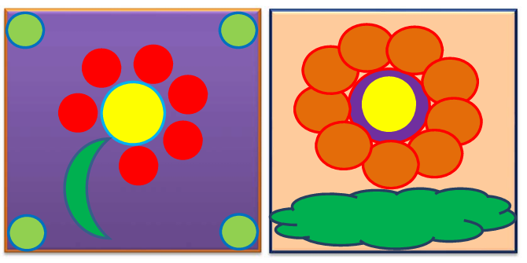
+ Một số sản phẩm gấp, cắt, dán hình tròn tạo thành bông hoa bằng giấy màu.
+ 4 tấm bìa có chiều rộng 35 cm, chiều dài 50 cm, 16 chiếc nam châm, kéo, giấy màu, hồ dán, thước kẻ.
+ Một số món quà nhỏ.
- Học sinh: Giấy màu, kéo, bút chì, thước kẻ, hồ dán…

III. CÁC HOẠT ĐỘNG CHỦ YẾU:
Hoạt động của giáo viên (GV) | Hoạt động của học sinh (HS)
1. Ổn định tổ chức: (2 phút)  - GV yêu cầu HS hát 1 bài hát. | - HS hát.
2. Kiểm tra bài cũ: (2 phút)  - GV kiểm tra đồ dùng học tập của HS (giấy màu, hồ dán, kéo, thước…). | - HS thực hiện.
3. Bài mới:  a. Giới thiệu bài mới (1 phút)  - GV giới thiệu bài mới.  - GV nêu mục tiêu bài học.  b. Bài mới: (25 phút)  *Hoạt động 1: Thực hành*  - GV yêu cầu 1 HS nhắc lại quy trình gấp, cắt, dán hình tròn.  - GV yêu cầu HS nhận xét.  - GV nhận xét.  - GV dán bảng quy trình gấp, cắt, dán hình tròn lên bảng cho HS quan sát và yêu cầu 2, 3 HS nhắc lại.  - GV cho HS xem 1 số sản phẩm mẫu.  - GV tổ chức HS thực hành. (GV theo dõi, uốn nắn).  - GV nhận xét, tuyên dương. | - HS lắng nghe.  - HS trả lời:  + Bước 1: Gấp hình.  + Bước 2: Cắt hình tròn.  + Bước 3: Dán hình tròn.  - HS nhận xét.  - HS lắng nghe.  - HS nhắc lại.  - HS quan sát.  - HS thực hành.  - HS lắng nghe.
*Hoạt động 2: Trò chơi “Vườn hoa của bé”*  - GV giới thiệu trò chơi.  - GV phổ biến cách chơi: Lớp chia thành 4 nhóm, mỗi nhóm là một “Xưởng tạo hoa”, từ những vật liệu đã chuẩn bị, trong thời gian 5 phút, các thành viên trong nhóm phối hợp phân công để tạo ra những bông hoa, dán vào tấm bìa GV đã giao và các sản phẩm được trưng bày trên bảng đen. Sau đó cử một thành viên trong nhóm lần lượt lên thuyết trình về vườn hoa của nhóm mình. Nhóm nào có vườn hoa đẹp, sáng tạo, đúng kĩ thuật nhất sẽ được 10 điểm, nhóm nào có người giới thiệu hấp dẫn, lời thuyết trình ý nghĩa nhất sẽ được 10 điểm, nhóm nào tham gia trò chơi nhiệt tình, vệ sinh ở nhóm mình sạch nhất sẽ được cộng 10 điểm, lần lượt 9, 8, 7 cho những nhóm nhì, ba, tư. Cộng tất cả số điểm nhóm nào nhiều điểm nhất là nhóm thắng cuộc.  - GV nhắc nhở HS:  + Gấp đúng theo quy trình gấp, cắt, dán hình tròn.  + Phân cắt, gấp, dán trong thời gian 5 phút.  + Phần thuyết trình giới thiệu về vườn hoa của nhóm mình, nêu lợi ích và cách bảo vệ vườn hoa đó. | - HS lắng nghe.  - HS lắng nghe.  - HS lắng nghe.
- GV tổ chức HS tham gia chơi (GV chú ý quan sát, có thể can thiệp khi cần thiết).  - GV tổ chức HS lần lượt nhận xét sản phẩm và phần thuyết trình của mỗi đội sau đó bình chọn đội nhất, nhì, ba, tư.  - GV nhận xét, tuyên dương.  - GV hỏi: Các em đã học được những gì qua trò chơi.  - GV kết luận lại ý nghĩa của trò chơi. | - HS thực hiện.  - HS thực hiện.  - HS lắng nghe.  - HS thực hiện.  - HS lắng nghe.
4. Củng cố, dặn dò: (3 phút)  - GV nhận xét tiết học (Sự chuẩn bị, tinh thần, thái độ), tuyên dương những cá nhân, nhóm gấp đúng, đẹp.  - Bài sau: “Gấp, cắt, dán biển báo giao thông chỉ dẫn đi thuận chiều và biển báo cấm xe đi ngược chiều”. | - HS lắng nghe.

